АНАЛИЗ ЕГЭ

2021
МБОУ ДУБОВСКАЯ СШ № 1им.М.Ф.Потапова
11.08.2021

ВВЕДЕНИЕ
Цель: определение качества образования учеников по результатам внешней независимой оценки.
Инструментом независимой оценки образовательных достижений выпускников является государственная итоговая аттестация.
В 2021 году условия получения аттестата изменились. Выпускники, поступающие в вузы, сдавали ГИА в форме ЕГЭ. Выпускники, которые поступать в вуз не планируют, сдавали ГИА в форме ГВЭ.
Для выпускников, поступающих в вузы, обязательным был один ЕГЭ по русскому языку. На основании результатов этого экзамена выпускникам были выданы аттестаты за 11-й класс. Количество сдававших обязательный ЕГЭ по русскому языку – 30 человек; преодолели минимальный порог все обучающиеся.
Аттестат получили все выпускники. Количество обучающихся, получивших в 2020/21 учебном году аттестат о среднем общем образовании с отличием – 4 человека, что составило 13 процентов от общей численности выпускников.
В течение года осуществлялось постоянное информирование обучающихся 11-х классов и их родителей по вопросам подготовки к ГИА-11: проведен ряд родительских собраний, где рассмотрены вопросы нормативно-правового обеспечения ГИА-11, подробно изучены инструкции для участников ЕГЭ. Разработана и опубликована на сайте «Памятка о правилах поведения на экзамене» и циклограмма организационной подготовки к ЕГЭ. До сведения обучающихся и родителей своевременно доводились результаты всех диагностических работ, учителя-предметники проводили анализ работ с целью выявления причин неудач учащихся и устранения пробелов в знаниях.
Математику профильного уровня в 2021 году сдавали 14 человек, что составило 47 процентов от обучающихся 11-х классов. Из них преодолели минимальный порог 13 обучающихся, один выпускник не преодолел порог успешности
В 2020/21 учебном году обучающиеся выбрали для сдачи ЕГЭ следующие предметы учебного плана: обществознание – 20 обучающихся, физику – 5, информатику и ИКТ – 1, английский язык – 2, химию – 4, историю – 9, биологию – 5, литературу – 1, географию – 1.
Выбор предметов для сдачи ЕГЭ за 2017 - 2021 годы
№  п/п | предмет | количество выпускников,  участвовавших в ЕГЭ |  |  |  |  | средний балл
№  п/п | предмет | 2017 | 2018 | 2019 | 2020 | 2021 | 2017 | 2018 | 2019 | 2020 | 2021
1 | Химия | 6 | 6 | 6 | 5 | 4 | 52 | 56 | 52 | 42 | 38
2 | Обществознание | 17 | 21 | 9 | 27 | 20 | 53 | 56 | 51 | 54 | 63
3 | Физика | 9 | 4 | 6 | 6 | 5 | 53 | 46 | 49 | 46 | 41
4 | История | 2 | 7 | 3 | 14 | 9 | 46 | 59 | 58 | 50 | 65
5 | Биология | 9 | 12 | 8 | 9 | 5 | 59 | 52 | 51 | 50 | 45
6 | География | - | 1 | 5 | 1 | 1 | - | 65 | 50 | 55 | 41
7 | Литература | 2 | 1 | - | 2 | 1 | 61 | 77 | - | 61 | 73
8 | Русский язык | 29 | 32 | 18 | 39 | 30 | 67 | 74 | 63 | 63 | 66
9 | Информатика | - | - | 1 | 2 | 1 | - | - | 27 | 60 | 68
10 | Английский язык |  |  |  | 2 | 2 |  |  |  | 38 | 58
11 | Математика (П) | 22 | 19 | 8 | 17 | 14 | 42 | 43 | 50 | 50 | 49
Доля выпускников, получивших по результатам ЕГЭ высокие баллы (от 81 до 100)
предмет | процент обучающихся от числа сдававших экзамен | количество обучающихся, чел. | наивысший балл
Русский язык | 30 | 3 | 90
Обществознание | 20 | 2 | 93
Английский язык | 2 | - | -
История | 9 | 3 | 94
Информатика и ИКТ | 1 | - | -
Химия | 4 | - | -
Физика | 5 | - | -
Математика (профильный уровень) | 14 | - | -

1.2. Краткие результаты единого государственного экзамена по отдельным предметам
БИОЛОГИЯ
Экзамен сдавало 5 выпускников –16,7% от общего количества выпускников.
Динамика количества участников ЕГЭ
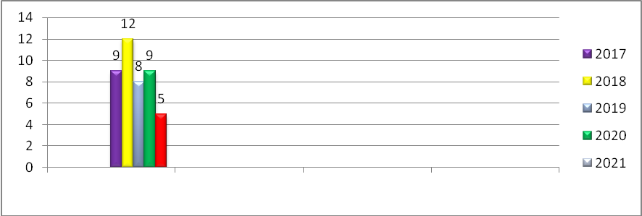

Средний первичный балл – 24, средний балл работы – 45.Минимальную границу – 36 баллов – не преодолел один выпускник.



ОБЩЕСТВОЗНАНИЕ
Обществознание сдавали 20 выпускников – 66,7% от общего числа выпускников.

Динамика количества участников
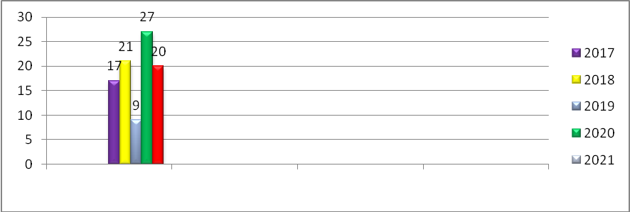

Средний первичный балл – 39, итоговый балл – 63.Минимальную границу – 42 балла – не набрал 1 выпускник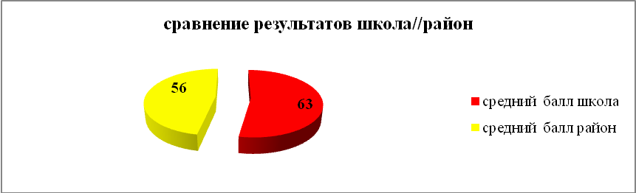

ФИЗИКА
Физику сдавало 5 выпускников – 16,7% от общего количества выпускников.

Динамика количества участников
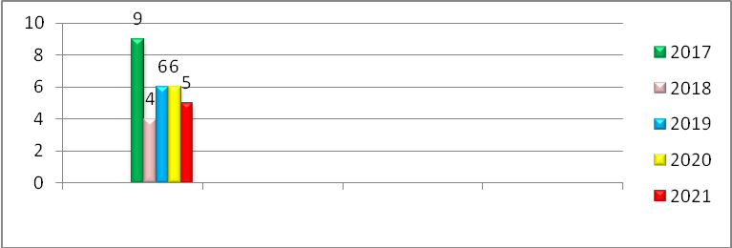
Средний первичный балл - 16, средний итоговый балл – 41. Минимальную границу – 36 баллов – не преодолел один выпускник.

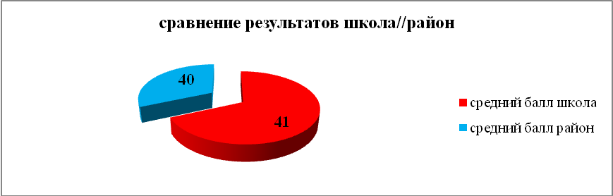

ХИМИЯ
Минимальную границу – 36 баллов – не преодолел один выпускник.
Химию сдавало 4 выпускника – 13,3% от общего числа выпускников.

Динамика количества участников
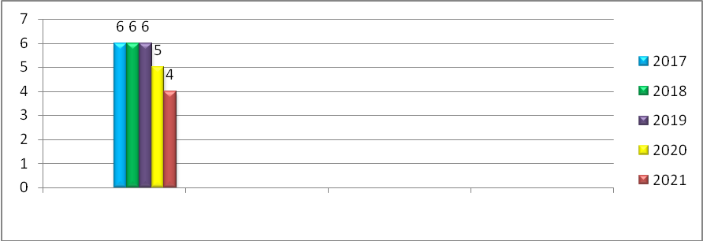

Средний первичный балл составил 16 баллов, средний итоговый – 38.

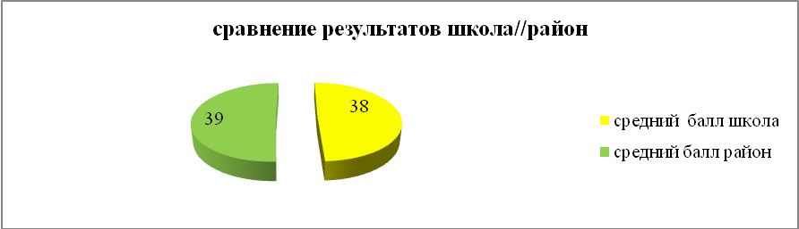

ИСТОРИЯ
Минимальную границу – 32 балла – преодолели все сдававшие.
Экзамен по истории сдавали 9 выпускников – 30% от общего количества выпускников.
Динамика количества участников
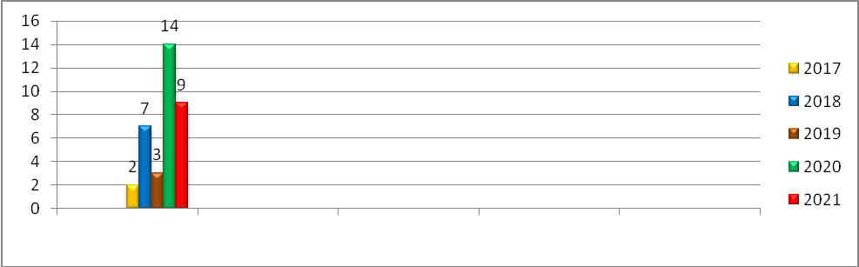
Средний первичный балл - 32, средний тестовый балл – 65.



ГЕОГРАФИЯ

Минимальная граница – 37 баллов.
Географию сдавал 1 выпускник – 2,6% от общего количества выпускников.

Динамика количества участников
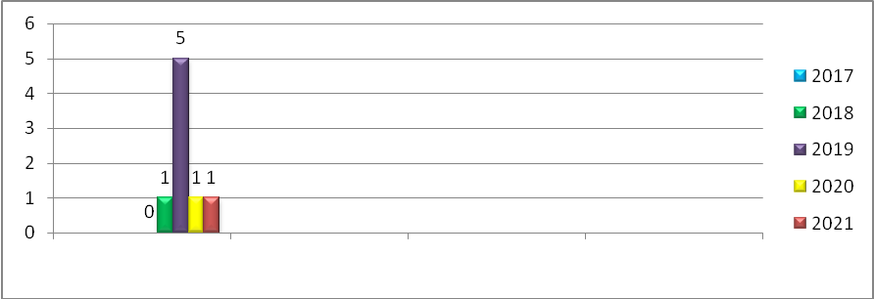

Средний первичный балл - 27. Средний итоговый балл - 41.

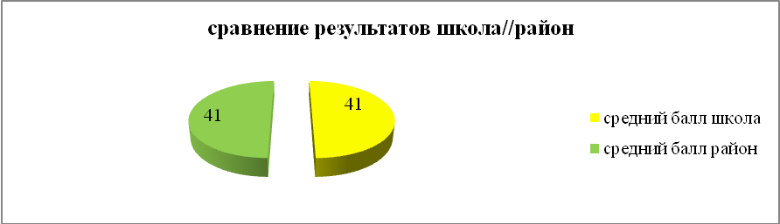

МАТЕМАТИКА (профильный уровень)
КИМ позволяют установить уровень освоения выпускниками Федерального компонента государственного образовательного стандарта среднего (полного) общего образования. Задания части 1 (1 – 8) проверяют базовые вычислительные и логические умения и навыки, умение анализировать информацию, представленную на графиках и в таблицах, использовать простейшие вероятностные и статистические модели, ориентироваться в простейших геометрических конструкциях.
Задания части 2 проверяют знания на том уровне требований, который предъявляется вузами с профильным экзаменом по математике, а последние три задания части 2 предназначены для конкурсного отбора в вузы с повышенными требованиями к математической подготовке выпускников.
Минимальная граница – 27 баллов, один выпускник не преодолел минимум.
Математику на профильном уровне сдавало 14 выпускников – 46,7% от общего количества.
Выпускники показали следующий результат: средний первичный балл - 10, средний общий балл – 49.
Выполнив задания базового уровня, выпускники показали умения использовать приобретённые знания и умения в практической деятельности и повседневной жизни, выполнять действия с функциями, с геометрическими фигурами, координатами и векторами, строить иисследоватьпростейшиематематические модели, решать уравнения инеравенства.
Выпускников, успешно выполнившие задания повышенного сложности, продемонстрировали умения моделировать реальные ситуации на языке алгебры и геометрии, исследовать построение модели с использование геометрических понятий и теорем, аппараты алгебры; решать практические задачи, связанные с нахождением геометрических величин; проводить доказательные рассуждения при решении задач, оценивать логическую правильность рассуждений.

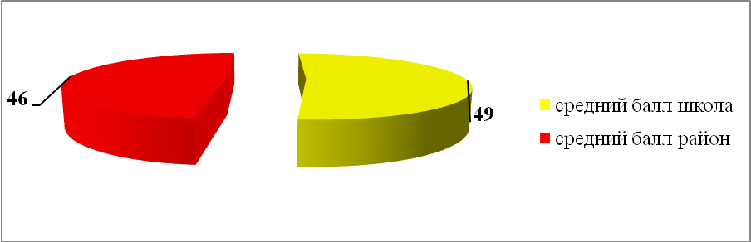

РУССКИЙ ЯЗЫК

Контрольные измерительные материалы по русскому языку позволяют установить уровень освоения выпускниками Федерального компонента государственного стандарта среднего(полного) общего образования и направлены на проверку следующих предметных компетенций: лингвистическую, языковую, коммуникативную, культуроведческую.
Средний первичный балл составил 39 баллов, средний итоговый балл – 66.
Минимальную границу – 24 балла преодолели все выпускники.

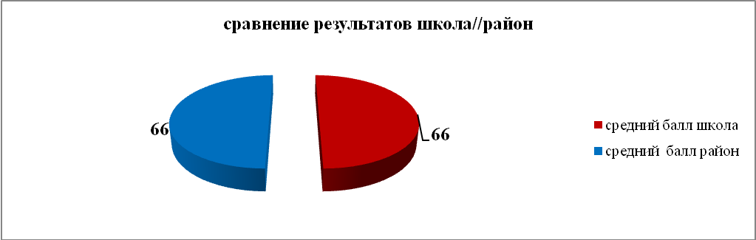

1.3.ОСНОВНЫЕ ВЫВОДЫ И РЕКОМЕНДАЦИИ:

Итоги ЕГЭ могут дать информацию о некоторых характерных тенденциях, связанных с преподаванием отдельных предметов, о работе учителей-предметников, а также о типичных ошибках, которые допускают выпускники в процессе сдачи экзамена.
Можно констатировать, что уровень подготовки выпускников средней школы по предметам отличается. Это определяется различными факторами: требованиями к обязательному уровню подготовки выпускников по предметам, организацией учебного процесса, особенностями контингента выпускников сдающих экзамены, контроля со стороны родителей и отношением педагогов к своим обязанностям.
Результаты ЕГЭ 2021 и контроль качества обученности обучающихся 11-х классов выявил ряд пробелов:
- недостаточное стимулирование познавательной активности школьников со стороны учителей, родителей обучающихся;
- недостаточный уровень работы по индивидуализации и дифференциации обучения обучающихся;
- низкий уровень мотивации получения знаний у обучающихся;
- пропуски обучающимися учебных занятий как по уважительной, так и неуважительной причине;
- необходимость переработки рабочих программ педагогов для эффективности использования педагогических технологий подготовки к итоговой аттестации в форме ЕГЭ.

Проведенный анализ позволяет дать педагогам школы следующие рекомендации:

• Скорректировать рабочие программы по предметам. Усилить изучение тем, по которым выпускники нынешнего года показали низкие результаты.
• Разработать комплекс мер для повышения мотивации учеников к подготовке к экзаменам.
• Обратить особое внимание на учеников группы риска и своевременно составлять индивидуальный образовательный маршрут для них.
• Контролировать в течение 2021/22 учебного года подготовку к ГИА-2022 учеников группы риска.
• Рекомендовать учителям повышать уровень квалификации на курсах подготовки к ГИА.
• Запланировать проведение единых дней тренировочных работ в форме ЕГЭ по предметам с последующим анализом ошибок.
• Использовать возможности электронного обучения для подготовки к ГИА.

